24. November 2025

STAHL CraneSystems GmbH

Daimlerstraße 6

74653 Künzelsau

STAHL CraneSystems erweitert Seilzugprogramm

um die Baureihe SXD mit polumschaltbaren Drehstrommotoren

Kompakte und robuste SXD-Seilzüge mit Polumschaltung für das zweistufige Bewegen schwerer Lasten im Haupt- und Feinhub

Künzelsau, 23. Oktober 2025 – STAHL CraneSystems, ein Unternehmen der Columbus McKinnon Corporation (CMCO) und Spezialist für Hebezeuge und Krankomponenten, bringt mit der neuen SXD-Serie eine kompakte Seilzug-Produktreihe mit 2-Stufen-Geschwindigkeitsregelung für Traglasten bis 10.000 kg und Hubhöhen bis 12 m auf den Markt. Der polumschaltbare Seilzug SXD (Dual Speed) ist die konsequente Weiterentwicklung des Seilzugs SH und überzeugt durch seine einfache und bewährte Technik.

Kompakte Seilzug-Serie mit hoher Leistung und langer Lebensdauer

Einträger-Brückenkrane mit den kompakten SXD-Seilzügen bewegen Bauteile und Komponenten bis 10 t auch in kleinen Produktionshallen und beengten Lager-bereichen mit Hubgeschwindigkeiten bis 6 m/min im Haupthub (60 Hz). Der SXD kann mit einem kabelgebundenen Steuergerät STH oder mit Magnetek-Funk-steuerungen in Drucktasten-Ausführung komfortabel bedient werden.

Die serienmäßige Condition-Monitoring-Funktion sowie die reduzierte mechanische Belastung durch eine Unterdrückungsfunktion im sogenannten Tippbetrieb sorgen für eine langlebige, sichere und zuverlässige Steuerung des Hubwerks. Die Komponenten werden geschont und der Verschleiß deutlich reduziert. Die wartungsarmen Komponenten des modular aufgebauten SXD-Seilzugs sind sorgfältig aufeinander abgestimmt und garantieren eine hohe Leistungsfähigkeit bei langer Lebensdauer.

Einfach in der Anwendung und rundum sicher

Der Seilzug mit geringem Eigengewicht arbeitet dank eines Getriebes mit Lebensdauerschmierung zuverlässig und nahezu wartungsfrei. Abhängig von der gewählten Ausstattung wiegt das Hebezeug bei einer Traglast von 10.000 kg nur rund 540 kg und zählt damit weltweit zu den leichtesten in dieser Leistungsklasse. Sein optimiertes, schlankes Rahmendesign vereinfacht die Installation und Inbetriebnahme erheblich. Spezielles Fachwissen ist dafür nicht erforderlich, der Schulungsaufwand ist gering. Die optimierte Durchtriebswelle mit verstellbarem Flanschbereich erleichtert die Justierung vor Ort.

Der Seilzug SXD bietet eine Reihe an Sicherheitsfunktionen, die den Verschleiß verringern und die Einsatzvielfalt erhöhen. Dazu zählen eine optimierte Seilführung mit integriertem Fingerschutz an den Umlenkrollen der Hakenflasche und die wartungsarme Bremse, die dank des Motormanagements verschleißarm arbeitet und kein Nachstellen erfordert. Mit seiner permanenten elektronischen Lastüberwachung vermeidet der SXD Lastspitzen beim Anheben schwerer Gewichte. Bei einer Überlast folgt umgehend eine sichere Abschaltung.

SXD und SXF – jeder stark auf seine Weise

Beim frequenzgeregelten Seilzug SXF sorgt ein sich kontinuierlich anpassendes Sicherheitsbremssystem und der Multicontroller SMC 4 für zusätzliche Sicherheit. Dieser überwacht permanent wichtige technische Betriebsdaten und ermittelt unter anderem automatisch das daraus resultierende Lastkollektiv. Die Kommunikation erfolgt über eine serielle Modbus-Schnittstelle. Die Frequenzumrichter IMPULSE·G+ Mini gewährleisten die Einhaltung sicherer Funktionsgrenzen. Das vollständig im Frequenzumrichter integrierte Bremssystem ermöglicht einen ruckfreien, ruhigen Betrieb.

Hubwerke verfügbar im CraneKit

Sowohl der SXD mit Polumschaltung als auch der frequenzgeregelte SXF sind als einzelne Seilzüge oder als Bestandteil der CraneKits von STAHL CraneSystems für die Installation von Hänge- und Brückenkranen verfügbar. Das ist vor allem für Kranhersteller und Anlagenbauer interessant, die einfache, sichere und zuver-lässige Lösungen suchen. Durch das Plug-and-Play-Prinzip lassen sich die elek-trischen Komponenten schnell und einfach installieren.

Weiterführende Informationen

zu den SXD- und SXF-Seilzug-Serien sind hier verfügbar:

https://www.cmco.com/de-de/systemloesungen/hebetechnik/seilzug-sxd-sxf/

Über Columbus McKinnon

Die Columbus McKinnon Corporation (CMCO) blickt auf eine über 150-jährige Geschichte zurück. Das Unternehmen ist weltweit führend in der Hebe- und intelligenten Bewegungssteuerungstechnologie. Unter einem Dach vereint es drei Business-Plattformen: Lifting Solutions (Hebezeuge, Kransysteme und Lastauf-nahmemittel), Linear Motion Solutions (Hubsäulen, Hubsysteme und Winden) sowie Conveyance Solutions (Fördersysteme und Förderbänder). CMCO ist eine globale Organisation mit Hauptsitz in Buffalo, New York. Die globale Präsenz umfasst Büros und Produktionsstätten in Nordamerika, Lateinamerika, Europa, Afrika und Asien. CMCO-Produkte sind in über 50 Länder im Einsatz. 3000 Mit-arbeiter weltweit erwirtschaften einen Umsatz von über 1 Mrd. US-Dollar (2024). Das innovative Produktportfolio hochwertiger Marken wie STAHL CraneSystems, Yale, Pfaff-silberblau, Dorner und montratec geht auf die Bedürfnisse der Kunden ein, indem die Sicherheit in den Unternehmen erhöht und deren Wachstum und Effizienz gefördert werden. www.cmco.com

Über STAHL CraneSystems

Die Marke STAHL CraneSystems steht für zuverlässige und sichere Hebezeuge und Krankomponenten als auch methodische Engineering-Lösungen. Die Produkte werden in Standard-, Sonder- und explosionsgeschützten Brückenkranen oder Hebeanlagen in Branchen, wie Automotive, Öl und Gas, Kraftwerkbau, chemische Industrie, Verkehr und Logistik, Stahl- und Betonindustrie, Maschinen- und Anlagenbau, Luft- und Raumfahrtindustrie sowie in der Pharma- und Lebens-mittelindustrie eingesetzt. www.cmco.com/de/stahlcranes

Unternehmenskontakt:

STAHL CraneSystems GmbH | Daimlerstr. 6 | 74653 Künzelsau

Heike Metzger, Tel.: +49 7940 128-2388

E-Mail: heike.metzger@stahlcranes.com

Bilder und Bildunterschriften:

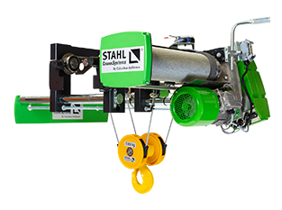
Bild 1. STAHL CraneSystems erweitert das Seilzugprogramm um die Baureihe SXD mit Polumschaltung für das zweistufige Bewegen von Lasten im Haupt- und Feinhub.

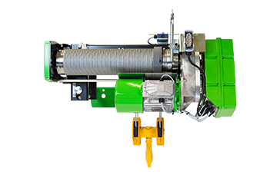
Bild 2. Die kompakten Seilzüge SXD sind eine effiziente und zuverlässige Hebe-lösung für horizontale und vertikale Lastentransporte in vielfältigen Industrie-anwendungen.

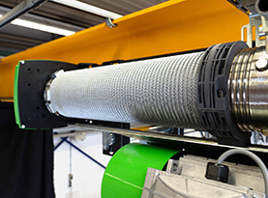
Bild 3. Die verbesserte Seilführung schützt das Seil, verhindert Überwicklung, reduziert Wartungsaufwand durch einfache Montage und sorgt für Zuverlässigkeit und Sicherheit.

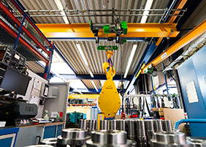
Bild 4. Einträgerbrückenkran aus dem CraneKit von STAHL CraneSystems mit den neuen Seilzug-Serien SXD und SXF ermöglichen den effizienten Transport von Bauteilen.

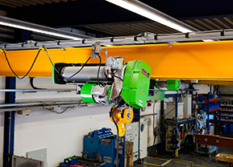
Bild 5. Der Seilzug SXD in einer typischen industriellen Anwendungsumgebung.

